Un liceu tehnologic este la fel de bun ca unul teoretic. Dacă vrei să înveti matematică, fizică, chimie, biologie o poti face si într-un liceu tehnologic. În plus înveti meserie! Vrei să câstigi mai repede bani? Poti urma o scoala profesională. Vino la LTMV! Aici ai posibilitatea de a alege: filiera teoretică, tehnologică sau scoala profesională. Rămâi în comunitate! Hai să construim împreună un viitor mai bun!



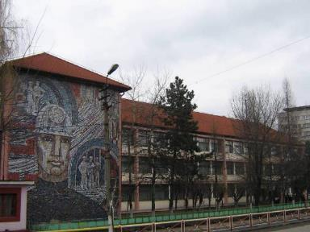

 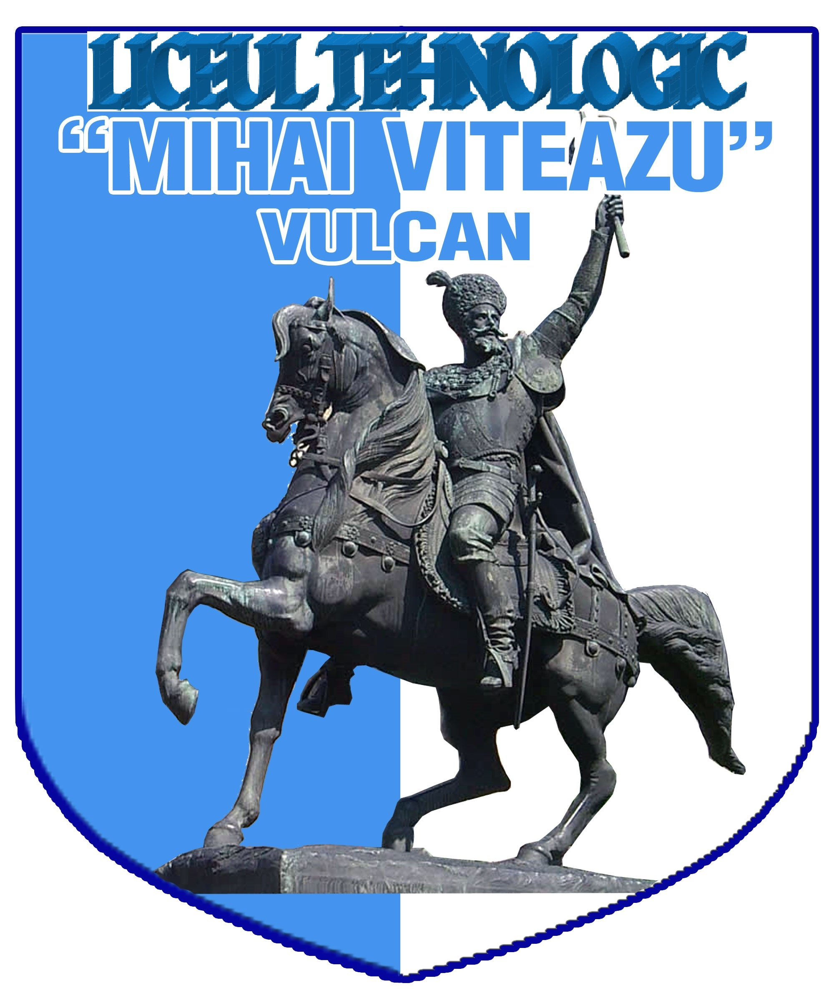

**www.mihaiviteazuvulcan.ro**

Vulcan,

jud. Hunedoara,

str. Nicolae Titulescu, nr.43

Tel: **0254 / 570525**

[**liceul_vulcan@yahoo.com**](mailto:liceul_vulcan@yahoo.com)

Echipa de management:

Prof. Istratie Aurora - director

Prof. Bădău Bogdan– director adj.

Prof. Sandu Dumitru– director adj.

Prof. Zaharia Monica– director adj.

**Liceul Tehnologic   
”Mihai Viteazu”**

**vulcan, jud. hunedoara**

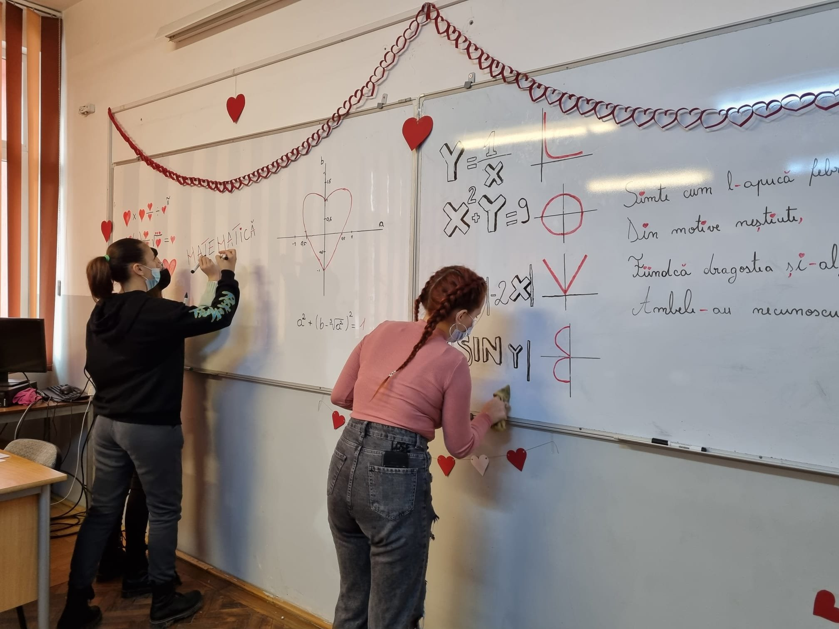

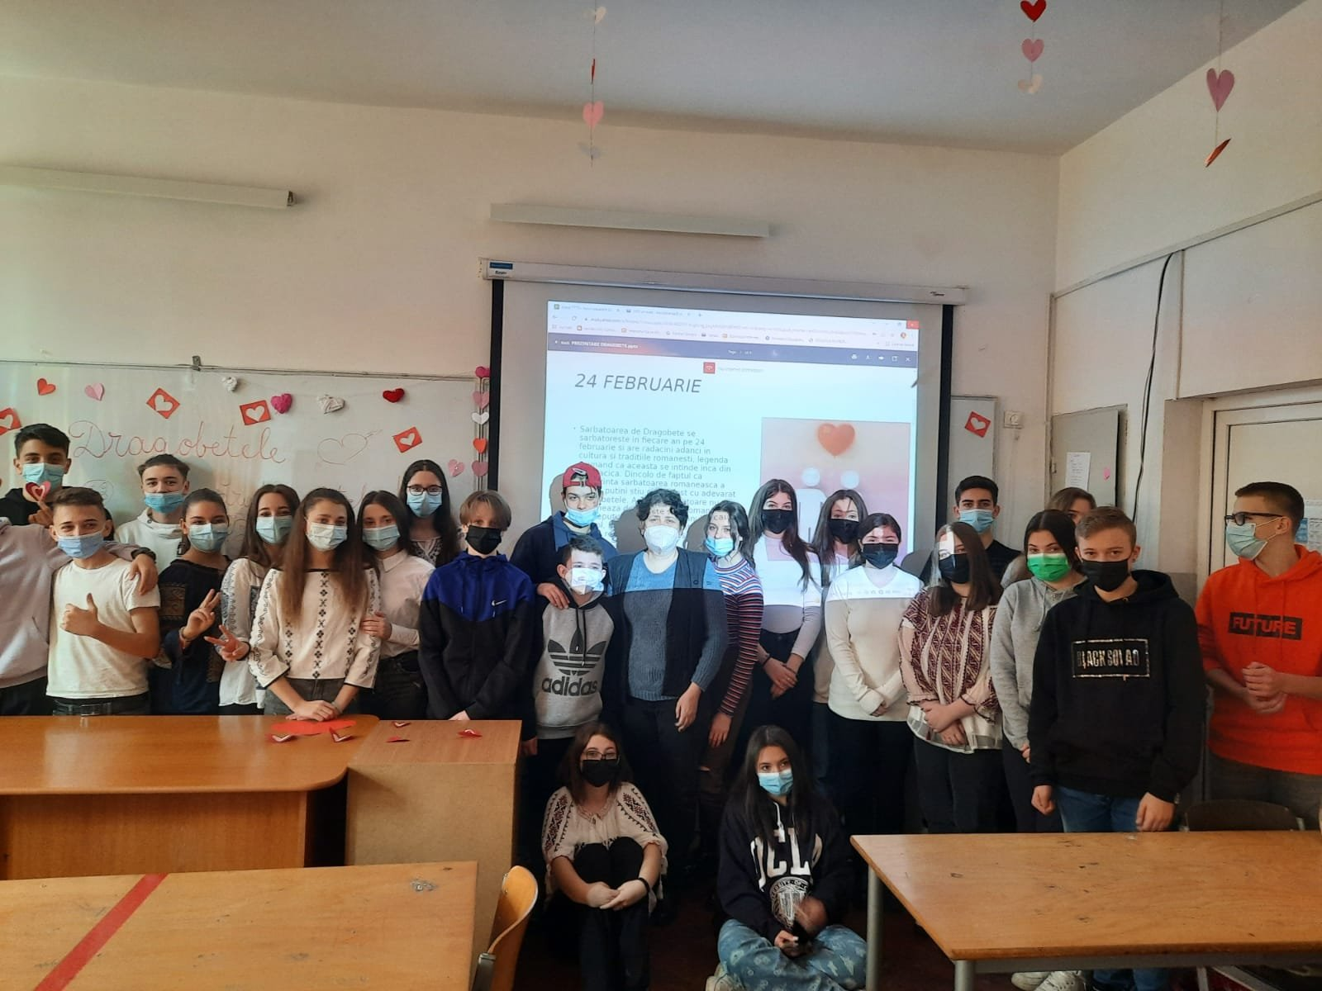

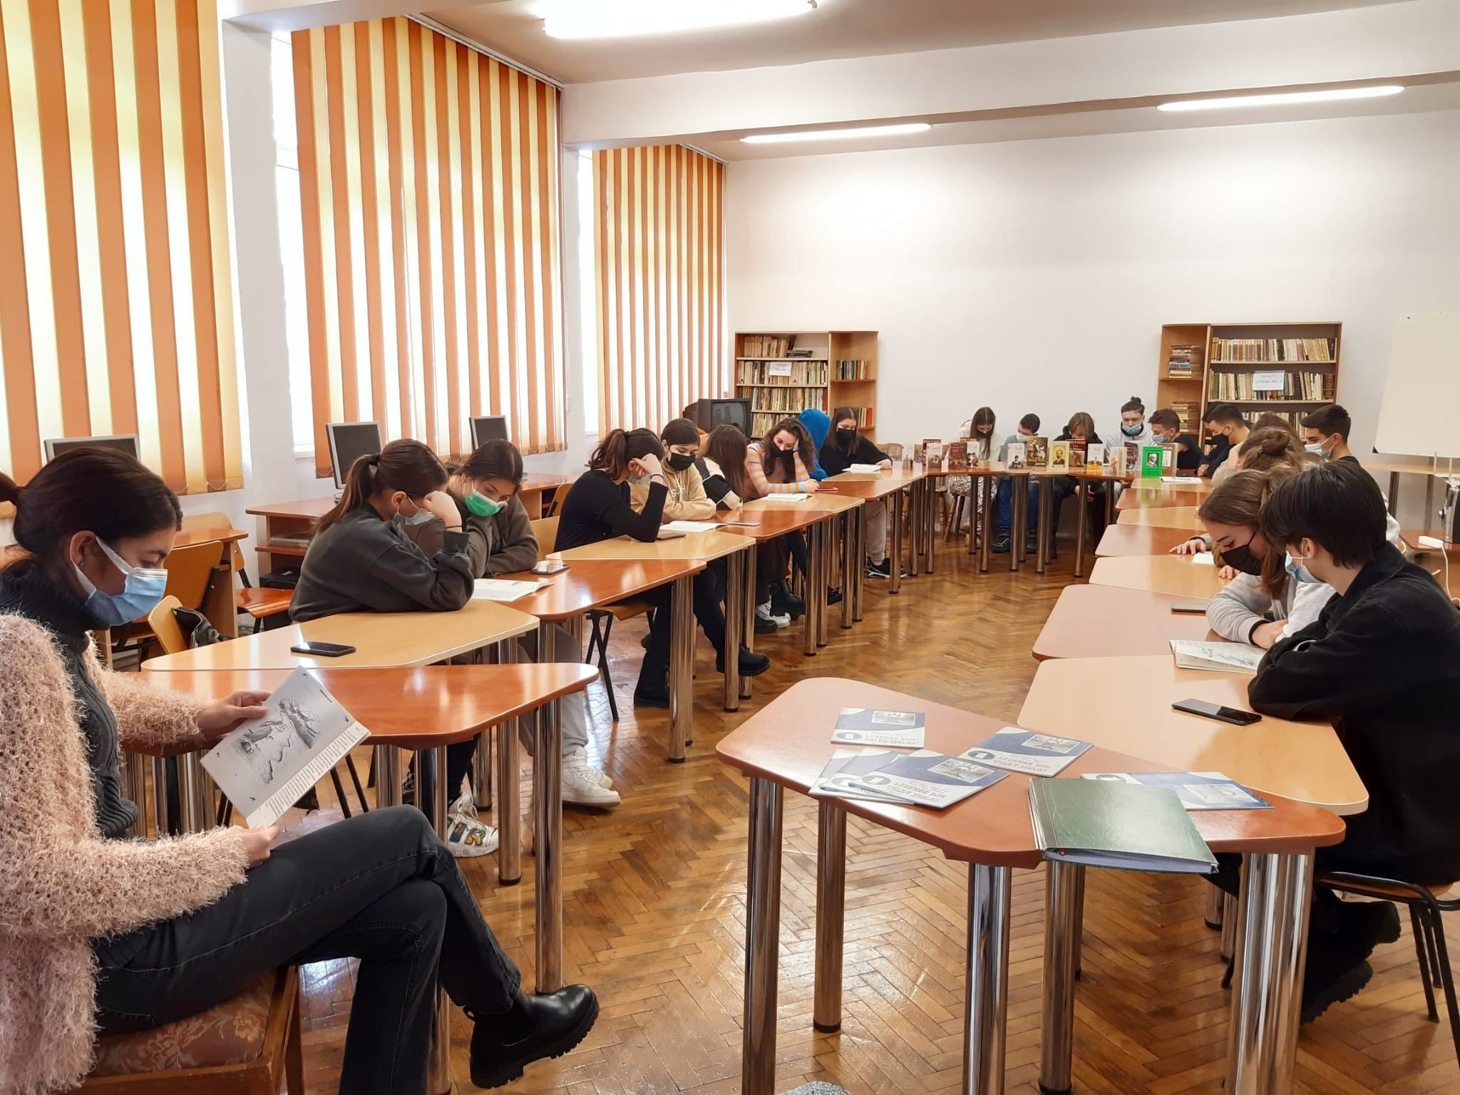

**OFERTA ȘCOLARĂ**

**AN ȘCOLAR 2022-2023**

**STUDII POSTLICEALE**

**FILIERA TEHNOLOGICĂ**

**1. Servicii/Economic/Comerț – Tehnician coordonator activități comerciale – 2 ani** (certificat profesional de nivel 5) **28 locuri**

**2. Electric – Maistru electromecanic aparate de măsură și automatizări – 1,5 ani** (certificat profesional de nivel 5)

**28 locuri**

**Învățământ liceal seral**

**3. Electrotehnică, electromecanică, energetică –Tehnician electromecanic** (certificat profesional de nivel 4) **28 locuri**

**ÎNVĂȚĂMÂNT A DOUA ȘANSĂ secundar**

**Programul „A doua şansă” are drept scop sprijinirea persoanelor cu vârsta de peste 14 ani care nu au finalizat învăţământul gimnazial, astfel încât acestea să îşi poată completa şi finaliza educaţia de bază din cadrul învăţământului obligatoriu, precum şi pregătirea pentru obţinerea calificării profesionale ”Comerciant-vânzător”.**

**OFERTA ȘCOLARĂ**

**AN ȘCOLAR 2022-2023**

**ÎNVĂȚĂMÂNT PROFESIONAL**

**FILIERA TEHNOLOGICĂ**

**1. Servicii/Economic/Comerț – Comerciant-vânzător** (certificat profesional de nivel 3)

**24 locuri**

**2. Mecanică – Mecanic auto** (certificat profesional de nivel 3 și școală de șoferi gratuită)

**24 locuri**

**3. Industrie textilă și pielărie – Confecționer produse textile** (certificat profesional de nivel 3) **– 12 locuri**

**4. Electromecanică – Electromecanic utilaje și instalații industriale** (certificat profesional de nivel 3)

**12 locuri**

**OFERTA ȘCOLARĂ**

**AN ȘCOLAR 2022-2023**

**ÎNVĂȚĂMÂNT LICEAL**

**FILIERA TEORETICĂ**

**1. Matematică-informatică, intensiv limba engleză** (pe lângă diploma de bacalaureat se obțin 2 atestate: informatică și limba engleză)

**26 locuri**

**2. Filologie, intensiv limba engleză** (pe lângă diploma de bacalaureat se obține atestatul de limba engleză)

**26 locuri**

**3. Științe ale naturii** (pregătire pentru viitoarea profesie de asistent medical, medic)

**26 locuri**

**FILIERA TEHNOLOGICĂ**

**1. Servicii/Economic/Comerț – Tehnician în activități comerciale** (pe lângă diploma de bacalaureat se obține certificat profesional de nivel 4)

**24 locuri**

**2. Mecanică de motoare – Tehnician în transporturi** (pe lângă diploma de bacalaureat se obține certificat profesional de nivel 4, școală de șoferi gratuită)

**24 locuri**